T.C.
Derince Kaymakamlığı
İlçe Milli Eğitim Müdürlüğü
Bekir Sıtkı Özer İlkokulu
Bekir Sıtkı Özer İlkokulu Brifing Dosyası
2023

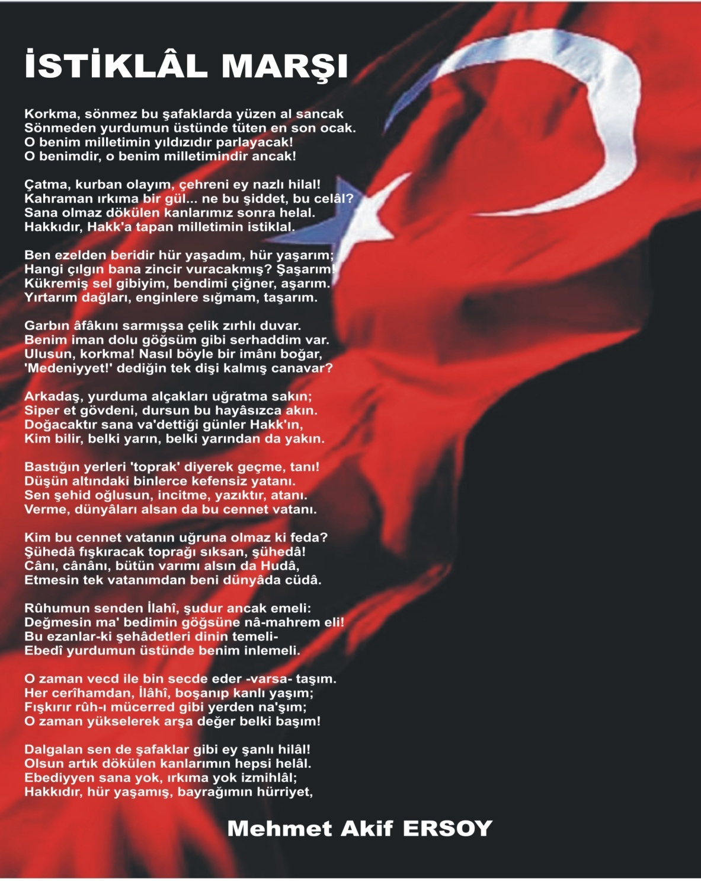
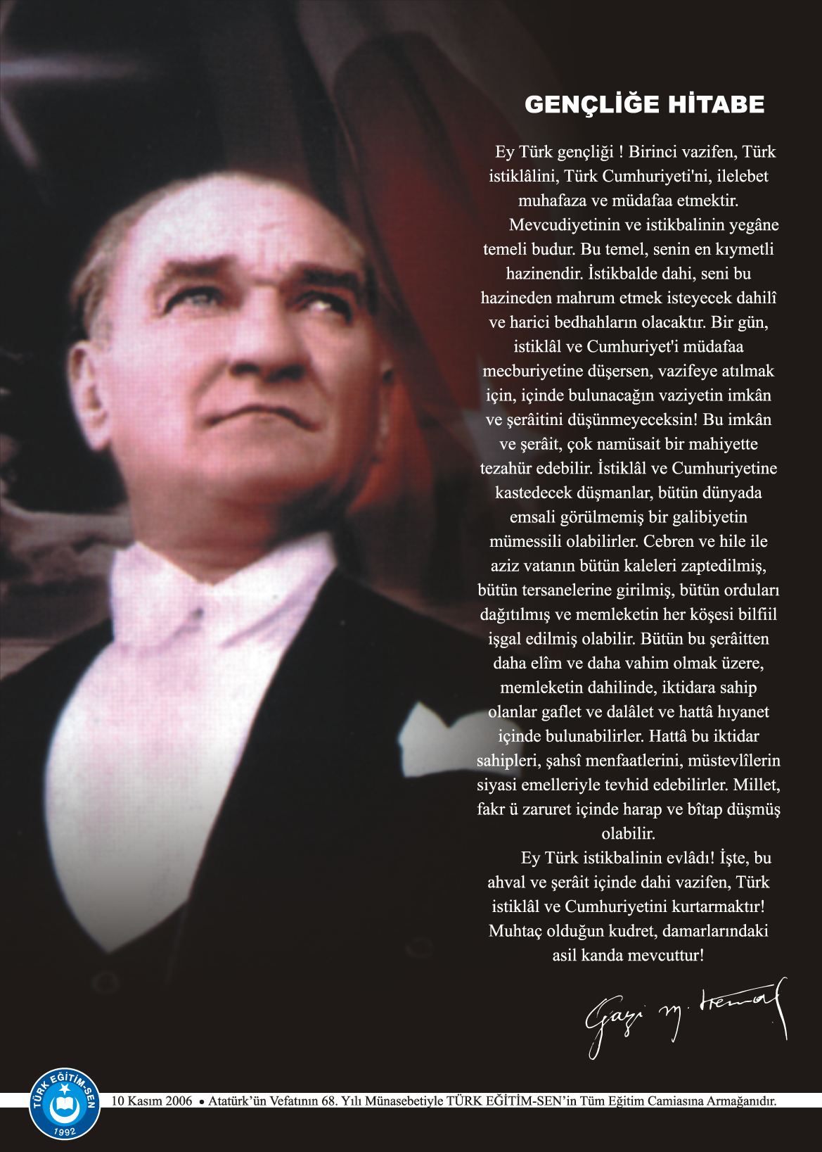

İÇİNDEKİLER

1. KURUM BİLGİLERİ 6
2. KURUMUN GENEL ÖZELLİKLERİ 6
A. OKULUN TARİHÇESİ 6
B. BİNA BİLGİLERİ 8
3. PERSONEL BİLGİLERİ 9
A. ÖĞRETMEN NORM KADRO DURUMU 9
B. KURUMDA ÇALIŞAN PERSONEL SAYISI 10
4. ÖĞRENCİ BİLGİLERİ 11
A. ŞUBE VE ÖĞRENCİ SAYILARI 11
B. YILLARA GÖRE ÖĞRENCI MEVCUTLARI 11
C. GENEL ÖĞRENCİ İSTATİSTİKLERİ 11
D. KARŞILAŞTIRMALI ÖĞRETMEN/ÖĞRENCI DURUMU 12
E. ÖZEL EĞİTİM ÖĞRENCİLERİNE DAİR VERİLER
F. ÖZEL EĞİTİM TÜRLERİNE GÖRE ÖĞRENCİLERİNE DAİR VERİLER 13
G. YABANCI ÖĞRENCİLERİN SAYISI 13
5. KURUMUN BAŞARILARI 14
6. KURUMUN HEDEFLERİ 15
7. KURUMUN SORUNLARI VE ÇÖZÜM ÖNERİLERİ 15
8. YÜRÜTÜLEN PROJELER 16
9. DONANIM BİLGİLERİ 17
10. OKULUN MALİ TABLOSU 18
11. KURUM İÇİNDEN GÖRSELLER 19
12. KURUM DIŞINDAN-BAHÇEDEN GÖRSELLER 21

Çocuklarımızı; sorumluluk duygusu kazanmış, toplum ve görgü kurallarını bilen, çevreye duyarlı, tehlikeyi önceden sezip önlem alan, zamanını iyi kullanan, okuyan, araştıran ve millet malını koruyan bireyler olarak, Türk Milli Eğitiminin amaç ve ilkeleri doğrultusunda, çağın gereklerine uygun yetiştirmektir.

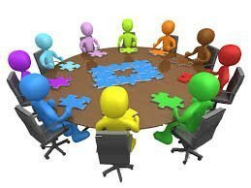
*Kayıt bölgemizde yer alan çocukların okullaşma oranlarını artıran, öğrencilerin uyum ve devamsızlık sorunlarını gideren etkin bir yönetim yapısı kurulacaktır

*Öğrencilerimizin gelişmiş dünyaya uyum sağlayacak şekilde donanımlı bireyler olabilmesi için eğitim ve öğretimde kalite artırılacaktır.
*Eğitim ve öğretim faaliyetlerinin daha nitelikli olarak verilebilmesi için okulumuzun kurumsal kapasitesi güçlendirilecektir.
Eğitim Öğretim Hizmetlerini çağın gereklerine uygun olarak sürdürebilmek için; her alanda sürekli gelişen, kendini yenileyen örnek ve aranan bir kurum olmak istiyoruz.

1. KURUM BİLGİLERİ
- Kurumun Resmî Adı | Bekir Sıtkı Özer İlkokulu
- Adresi | İbni Sina Mahallesi Güvenlik Caddesi No:10 Derince/KOCAELİ
- Telefon | 0 262 223 10 40
- Belgegeçer(Fax) | 0 262 223 10 41
- E-posta Adresi | 701525@meb.k12.tr
- Web Adresi | https://bekirsitkiozerio.meb.k12.tr/
7. Öğretim Şekli | Tam Gün
8. Öğretime Başlama Yılı | 1988
9. Kurum Kodu | 701525
10. Yabancı Dili | İngilizce
11. Okul Müdürü | Murat TUĞRUL
12. Müdür Başyardımcısı | Ahmet AÇIKGÖZ
13. Müdür Yardımcısı  13. Müdür Yardımcısı | ---

2. KURUMUN GENEL ÖZELLİKLERİ
- OKULUN TARİHÇESİ

Okulumuza ismini veren, Bekir Sıtkı Özer, 1883 yılında Diyarbakır´ in Çüngüş ilçesinde dünyaya gelmiştir. Babası Belediye Başkanı ve İmam Mustafa Lütfü Beydir. İlköğrenimini Diyarbakır´ın Çüngüş ilçesinde, orta ve askeri öğrenimini İstanbul´ da tamamlamış; Balkan Harbi´nde 1. Dünya Savaşında ve Suriye cephesinde savaşmıştır. Kocaeli´nde öğretmenlik yapan Şazimet Özer´le evlenmiş olup, Belediye Encümen Azalığı, İl Genel Meclis Üyeliği yapmış, ölünceye kadar da Türk Hava Kurumu Başkanlığı görevini sürdürmüştür. Bekir Sıtkı Özer, 31 Ekim 1962 yılında vefat etmiştir. Mezarı İzmit Bağçeşme´ dedir. Ölümünden evvel İlköğretim Müfettişi olan yeğeni Mustafa Lütfü Özer´ e taşınmaz malının bir kısmıyla hayır yapılmasını vasiyet etmiştir. Yeğeni, Şazimet Hanımın da onayını alarak 1985 yılında adının verileceği bu okulu yaptırmaya başlamıştır. Okul beş derslikli olarak 1988 yılında bitirilerek Milli Eğitim Müdürlüğüne teslim edilmiş olup; 1988-1989 Eğitim Öğretim yılında ilkokul olarak eğitim öğretime başlamıştır.
1999 Depreminden sonra Japonlarca sekiz derslikli ek prefabrik bina yapıldıysa da öğrenci mevcudunun kalabalık olmasından dolay bina yetersiz kalınca 2008 yılında onaltı derslikli yeni binanın ihalesi yapılmış, 2009-2010 eğitim öğretim yılında bitirilerek hizmete açılmıştır. Okulun bahçe ve binalarıyla birlikte toplam alanı 3000 m2´dir. Bunun yaklaşık 570 m2 karesini bina oluşturmaktadır. Mülkiyeti Özel idareye ait olup Kocaeli il merkezine uzaklığı 10 km´dir.
12 Yıllık zorunlu eğitim kapsamında bağımsız ilkokul ve bağımsız ortaokul olarak bölünmüş olup A Blok (yeni bina) ilkokul, B Blok (eski bina ) ve C Blok (prefabrik) binalar ortaokul olarak ayrılmıştır.(Aynı bahçe içinde) 2014 Yılında 2. Kademeye müdür atanarak ilkokuldan tamamen ayrılmıştır.
Okulumuzda ilk olarak Behçet ÇELİK Okul Müdürlüğü yapmıştır. Daha sonra sırasıyla Rıza BAŞBAY, Cezayir ÖZTÜRK, Mehmet PAMUK, İdris TEMUR, Halil ÖZTÜRK Okul Müdürlüğü yapmıştır.

16.09.2021 tarihinde göreve başlayan Murat TUĞRUL İlkokulda halen bu görevi yürütmektedir.

- BİNA BİLGİLERİ
BİRİMİN ADI | SAYISI/ÖZELLİĞİ
İl | Kocaeli
İlçe | Derince
Mahalle/Köy | İbni Sina Mahallesi
Cadde/Sokak | Güvenlik Caddesi
Dış Kapı No | No:10
İç Kapı No | -
Yapım Yılı | 1988
Son Onarım Yılı | 2009
Deprem Güçlendirme | Yok
Blok Sayısı | 1
Kat Adedi | 3
Toplam Oturum Alanı | 570(m2)
Derslik Sayısı | 18
Anasınıfı Derslik Sayısı | 2
Özel Eğitim Sınıfı Sayısı | -
Kütüphane(Var/Yok) | Yok
Mescit | Yok
Isınma Şekli | Doğalgaz-Kalorifer
Kamera Sayısı | 16
Pansiyon(Var/Yok) | Yok
Tasarım ve Beceri Atölyeleri | Yok
Ada | 1985
Parsel | 1
Tapu Alanı | 3000(m2)
Okul Sahası Alanı (Mevcut durum bahçe Dâhil) | 3000(m2)
Mülkiyet durumu | Milli Emlak
Müdür Odası Sayısı | 1
Müdür Yardımcısı Odası Sayısı | 1
Öğretmenler Odası Sayısı | 1

3. PERSONEL BİLGİLERİ

Sıra No | Branş Adı | Ders Saati | Norm Kadro | Kadrolu | Sözleşmeli | Aylıksız İzinde | Ücretli/ Görevlendirme | TOPLAM | Norm İhtiyaç/ Fazlalık
1 | Okul Müdürü |  | 1 | 1 |  |  |  | 1
2 | Müdür Yardımcısı |  | 1 | 1 |  |  |  | 1
3 | Sınıf Öğretmeni |  | 18 | 17 |  |  | 2/0 | 19 | 1/0
4 | İngilizce | 28 | 1 | 1 |  |  |  | 1
5 | Rehberlik |  | 2 | 2
6 | Din Kültürü ve Ahlak Bilgisi | 10 |  |  |  |  | 0/1 | 1
- ÖĞRETMEN NORM KADRO DURUMU

B. KURUMDA ÇALIŞAN PERSONEL SAYISI

 | Kadrolu | Aylıksız İzinde | Sözleşmeli | Görevlendirme | Ücretli | Hizmet Alımı | Toplam | İhtiyaç
Müdür | 1 |  |  |  |  |  | 1
Müdür Başyardımcısı
Müdür Yardımcısı | 1 |  |  |  |  |  | 1
Öğretmen | 20 |  |  |  | 2 |  | 22 | 1
Hizmetli | 1 |  |  |  |  |  | 1
Memur
Sürekli İşçi
Aşçı
Güvenlikçi
Kaloriferci
TOPLAM | 23 |  |  |  | 2 |  | 25 | 1

4. ÖĞRENCİ BİLGİLERİ

- ŞUBE VE ÖĞRENCİ SAYILARI

SINIFLAR | 1.Sınıf | 2.Sınıf | 3.Sınıf | 4.Sınıf |  |  |  |  |  | TOPLAM
Şube Sayısı | 4 | 5 | 4 | 5 |  |  |  |  |  | 18
Öğrenci Sayısı | 138 | 156 | 134 | 142 |  |  |  |  |  | 570

- YILLARA GÖRE ÖĞRENCI MEVCUTLARI

Yıllara Göre Öğrenci Mevcutları
2020-2021 |  | 2021-2022 |  | 2022-2023 |  | 2023-2024
K | E | K | E | K | E | K | E
342 | 325 | 335 | 319 | 293 | 285 | 285 | 285

- GENEL ÖĞRENCİ İSTATİSTİKLERİ
Sınıf Tekrarı Yapan Öğrenci Sayısı | Sürekli Devamsız  Öğrenci Sayısı |  | Özel Rehabilitasyon  Merkezlerine Giden Öğrenci  Sayısı |  | Şartlı Nakit Desteği Alan  Öğrenci Sayısı |  | Burs Alan Öğrenci Sayısı |  | Kaynaştırma-Rehberlik Hizmeti  Alan Öğrenci Sayısı |  | Engelli Öğrenci Sayısı |  | Tasdikname İle Okuldan  Uzaklaştırılan Öğrenci Sayısı |  | Örgün Eğitim Dışına Çıkarılan  Öğrenci Sayısı |  | İşletmelerde Beceri Eğitimi  Alan Öğrenci Sayısı |  | Beceri Eğitimini Okulda Yapan Öğrenci Sayısı |  | Açık Liseye Geçen Öğrenci  Sayısı
 | K | E | K | E | K | E | K | E | K | E | K | E | K | E | K | E | K | E | K | E | K | E
2 | 0 | 1 | 3 | 9 |  |  | 0 | 0 | 7 | 12 | 1 | 0 | 0 | 0 | 0 | 0 | 0 | 0 | 0 | 0 | 0 | 0

D. KARŞILAŞTIRMALI ÖĞRETMEN/ÖĞRENCI DURUMU
Karşılaştırmalı Öğretmen/Öğrenci Durumu
 | ÖĞRETMEN | ÖĞRENCİ | DERSLİK | Öğretmen Başına Düşen Öğrenci Sayısı | Derslik Başına Düşen Öğrenci Sayısı
KADEME | Toplam Öğretmen Sayısı | Toplam Öğrenci Sayısı | Toplam Derslik Sayısı
İlkokul | 20 | 570 | 20 | 31 | 31

EĞİTİM  KADEMELERİ | Özel Eğitim Sınıf Sayısı | Özel Eğitim Sınıfı Öğrenci Sayısı | Kaynaştırma Eğitimi Yapılan Sınıf Sayısı | İşitme Engelli Öğrenci Sayısı | Görme Engelli Öğrenci Sayısı | Ortopedik Engelli Öğrenci Sayısı | Dil Ve Konuşma Güçlüğü  Olan Öğrenci Sayısı | Hafif Düzeyde Zihinsel Yetersizliği Olanları Sayısı | Otistik Öğrencilerin Sayısı | Sosyal Ve Duygusal Uyum Güçlüğü Olanların Sayısı
İlkokul |  |  | 13 |  |  | 1 | 4 | 2 | 1
TOPLAM | 0 | 0 | 13 | 0 | 0 | 1 | 4 | 2 | 1 | 0

E. ÖZEL EĞİTİM ÖĞRENCİLERİNE DAİR VERİLER

 | EVDE EĞİTİM ALAN ÖĞRENCİ BİLGİLERİ | KAYNAŞTIRMA EĞİTİMİ ÖĞRENCİ BİLGİLERİ | DERİNCE BİLİM VE SANAT MERKEZİ  ALAN VE ÖĞRENCİ SAYILARI
EĞİTİM KADEMESİ | ÖĞRENCİ SAYISI | ÖĞRENCİ SAYISI | YETENEK TÜRÜ | ÖĞRENCİ SAYISI
İLKOKUL | 0 | 19 | GENEL YETENEK-ZİHİNSEL | 4
 |  |  | RESİM | 0
 |  |  | MÜZİK | 2
TOPLAM | 0 | 19 |  | 6

F. ÖZEL EĞİTİM TÜRLERİNE GÖRE ÖĞRENCİLERİNE DAİR VERİLER

G. YABANCI ÖĞRENCİLERİN SAYISI

ÜLKESİ | EĞİTİM KADEMESİ
 | İLKOKUL |  |  |  | TOPLAM
IRAK
SURİYE | 2 |  |  |  | 2
DİĞER
TOPLAM | 2 |  |  |  | 2

5. KURUMUN BAŞARILARI
- Öğrencilerin Katıldığı Kültürel ve Sportif Yarışmalara İlişkin Dereceler
Okulun Katıldığı Yarışmalar | Alınan İlçe Derecesi | Alınan İl Derecesi
Akıl ve Zeka Oyunları KÜRE | 1.lik
Akıl ve Zeka Oyunları EQUBIRIO | 1. lik
Uluslar Arası Madenci Kupası JUDO |  | 3.lük
Cumhuriyet Konulu Resim Yarışması | 3.lük

B. EKİNLİK SAYILARI
Etkinlik/Faaliyet Adı | Sayısı
İlköğretim Yetiştirme Programı (İyep) | 1
Destekleme Ve Yetiştirme Kursu (Dyk) | 0
Ders Dışı Eğitim Çalışması | 0
Halk Eğitim Destekli Kurs | 1
Tiyatro | 0
Konferans/Seminer | 1
Gezi | 25
Yıllık Öğrenci Başına Okunan Kitap | 35
Lisanslı Sporcu | 55
Bilim Sanat Merkezine Devam Eden Öğrenci | 3

6. KURUMUN HEDEFLERİ
HEDEFLER
1.Okul içi sportif yarışmalar düzenlemek
2.Okul alım bölgesi dışından öğrenci kabul etmemek.
3.Tasarruf konusunda bilinçli öğrenciler yetiştirmek.
4.Öğrenci ve velilerimizin kişisel hijyen konusunda bilinçlendirilmesi
5.Teknoloji kullanımı konusunda öğrencileri bilinçlendirmek
6.Dengeli ve düzenli beslenme alışkanlıkları konusunda öğrencileri bilinçlendirmek
7.Okul çevresindeki trafik düzeninin sağlanmasının takip edilmesi

Sorun Türü | Sorunlar | Çözüm Önerileri
Bina İle İlgili Sorunlar | Asansör sistemi bozuk | Tamir ettirilmesi için Mebbis e onarım başvurusu girilmeli
Okul Bahçesi İle İlgili Sorunlar | Aşırı yağmur yağdığında öğrenci girişinde su birikiyor | Giderin sık sık temizlenmesi
Öğretmen ve Yönetici İle İlgili Sorunlar (İhtiyaç) | Kadrolu öğretmen ihtiyacımız vardır | Norm başvurusu yapıldı
Personel İle İlgili Sorunlar (İhtiyaç) | İhtiyacımız bulunmamaktadır. | İş-Kur TYP Kapsamında eleman vermektedir.
Öğrenci Alım Bölgesi İle İlgili Sorunlar | Okulumuz veliler tarafından çok tercih edildiği için bölge dışından da öğrenci kaydedilmek istiyor. | Adresi nakil alan öğrencilerin velilerinden elektrik, su, doğalgaz faturaları istenmesi.
Öğrenci Devamı İle İlgili Sorunlar | Sorun yoktur
Öğretmenler Odası İhtiyacı | 2.E sınıfı öğretmenler odasına açıldı. | Anaokulu yapıldığında 2 yeni sınıfımız olacaktır.
7. KURUMUN SORUNLARI VE ÇÖZÜM ÖNERİLERİ

8. YÜRÜTÜLEN PROJELER

Sıra No. | Proje Adı | Proje Türü | Projenin Amacı
1 | Dilimizin Zenginlikleri
2 | Yüzme Bilmeyen Kalmasın
3 | İzcilik Eğitimleri

9. DONANIM BİLGİLERİ

Araç -Gereçler | 2023 Yılı Mevcut Sayısı | İhtiyaç
Bilgisayar | 7
Dizüstü Bilgisayar
Akıllı Tahta | 21
Tablet
Yazıcı | 4
Tarayıcı
Tepegöz
Projeksiyon | 1
Televizyon
İnternet Bağlantısı | 1
Fen Laboratuarı
Bilgisayar Lab.
Faks | 1
Fotoğraf Makinesi
Kamera
Baskı Makinesi
Kütüphanedeki Kitap Sayısı

10. OKULUN MALİ TABLOSU
OKULUN MALİ TABLOSU
 | YILLAR
 | 2021 |  | 2022 |  | 2023
 | GELİR | GİDER | GELİR | GİDER | GELİR | GİDER
 | 34.347,06 | 21.219,70 | 105.999,60 | 80.855,12 | 110.785,36 | 105.952,35

11. KURUM İÇİNDEN GÖRSELLER

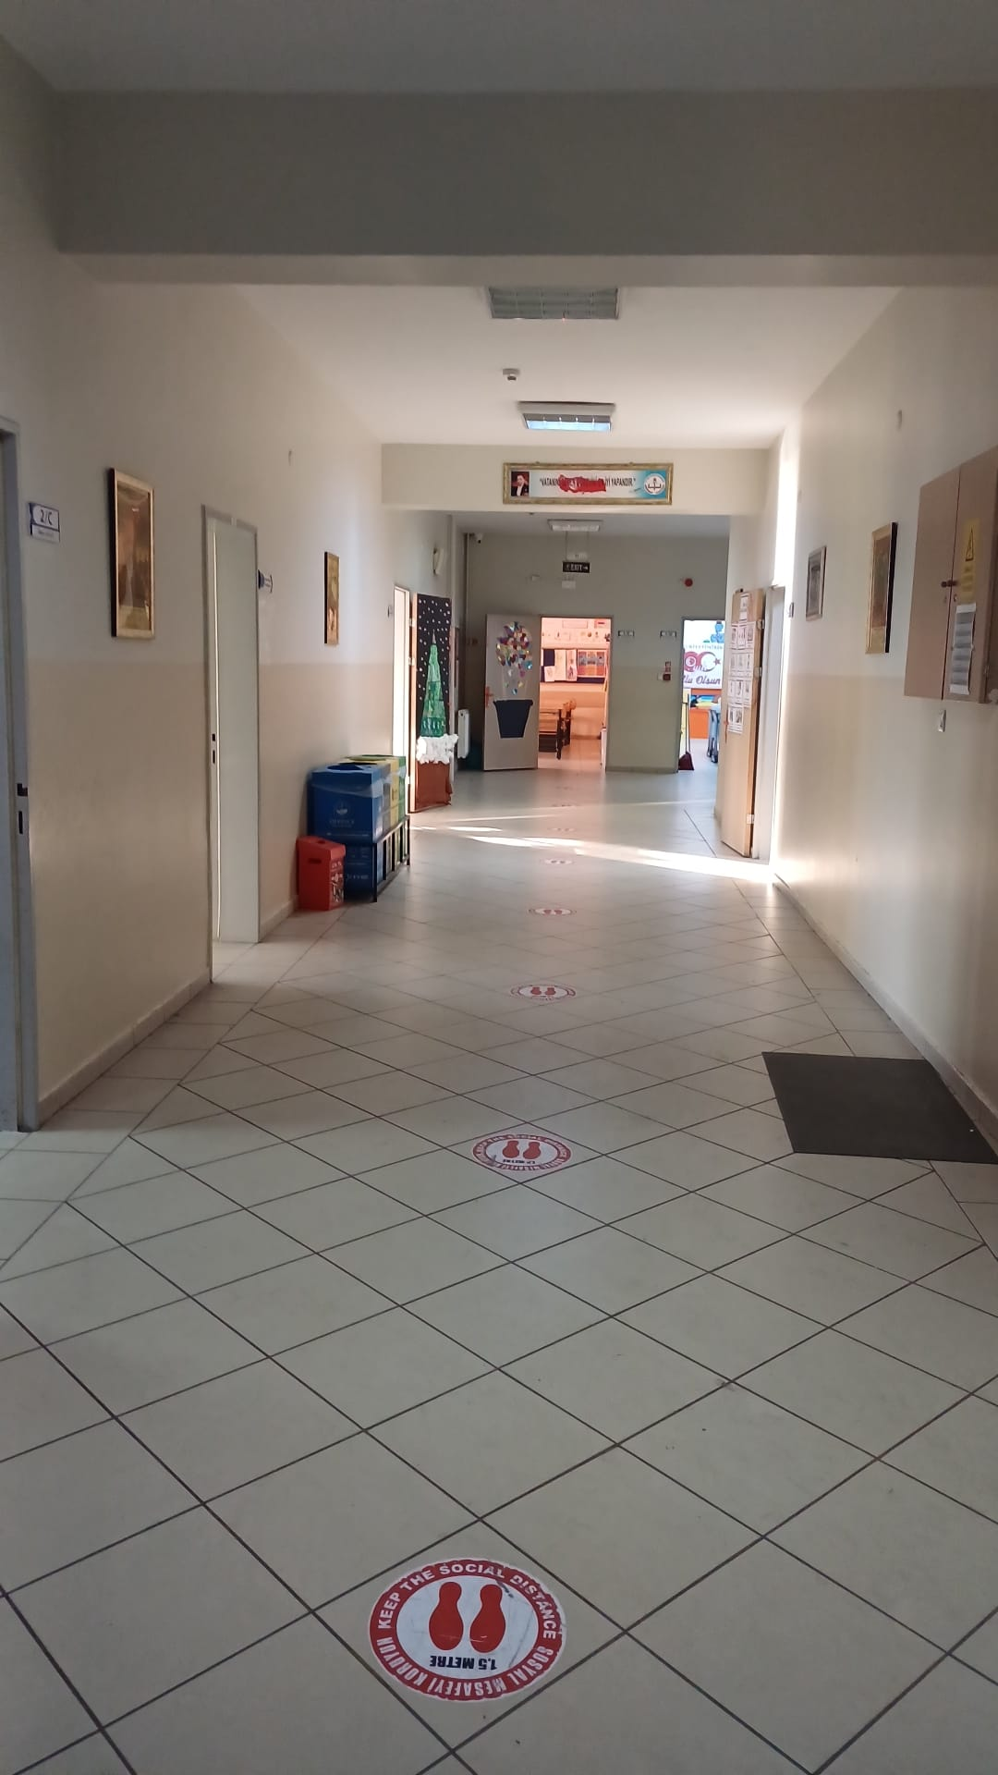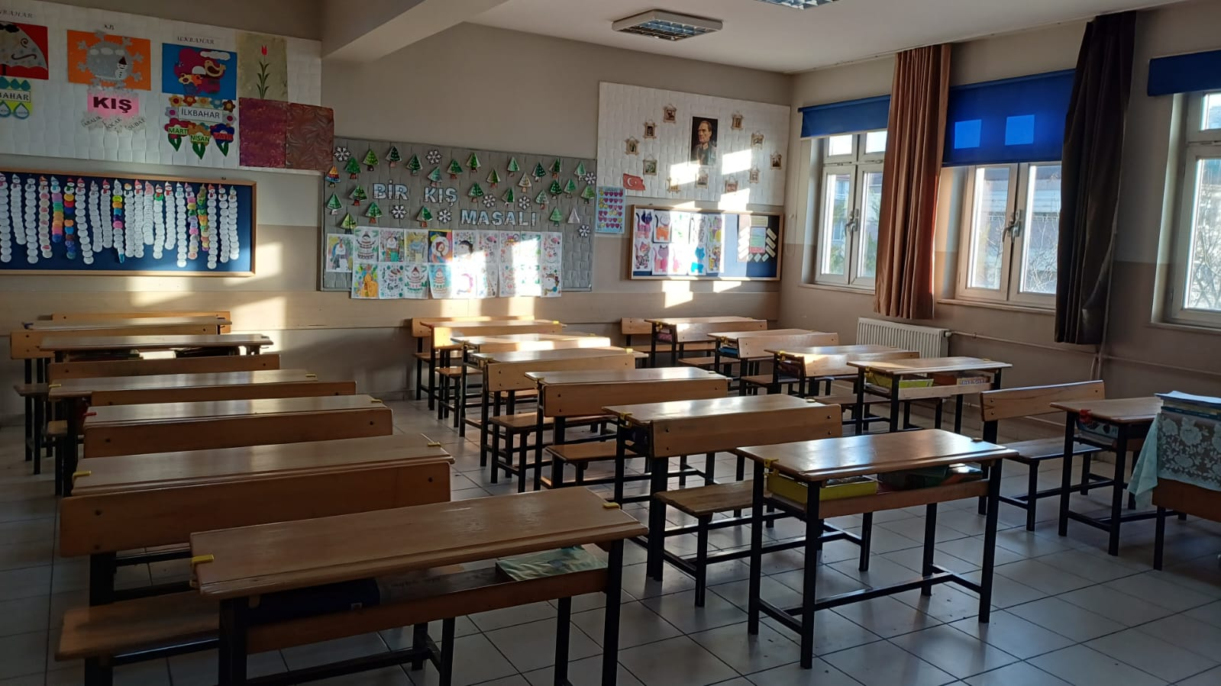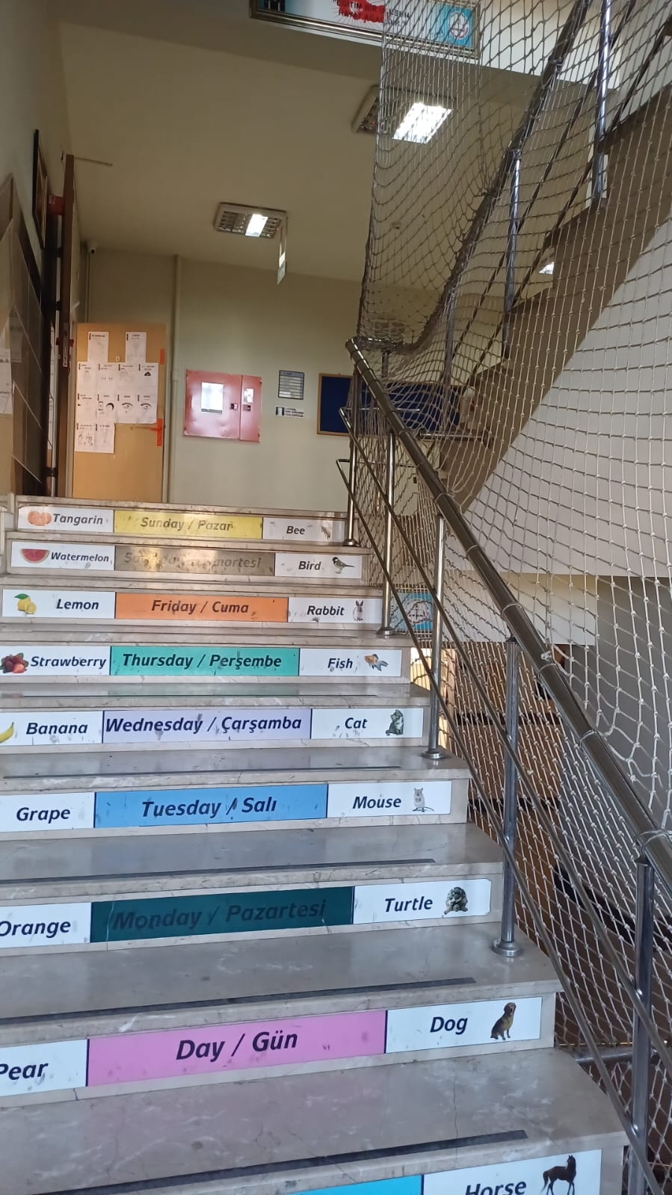

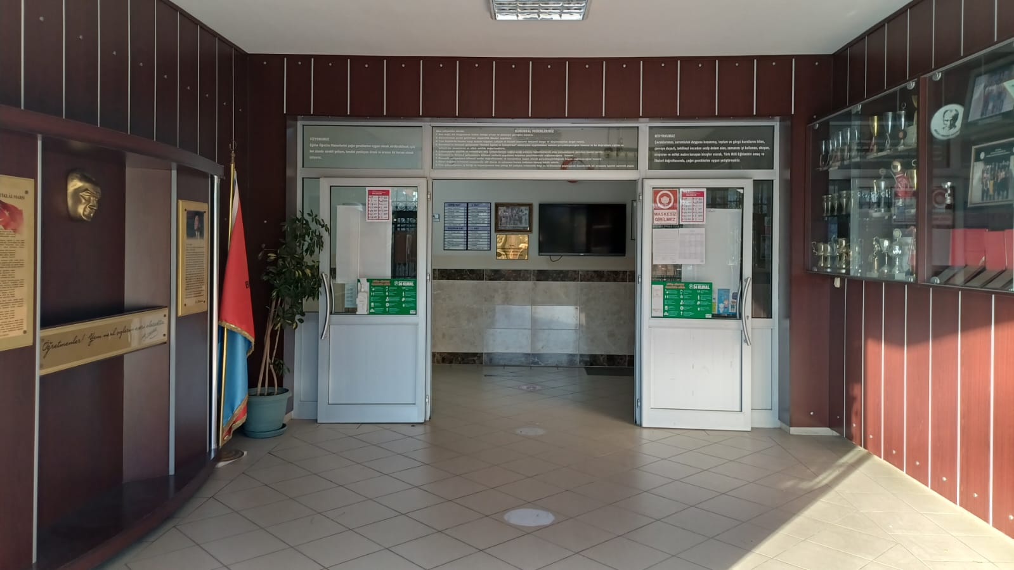

12. KURUM DIŞINDAN-BAHÇEDEN GÖRSELLER
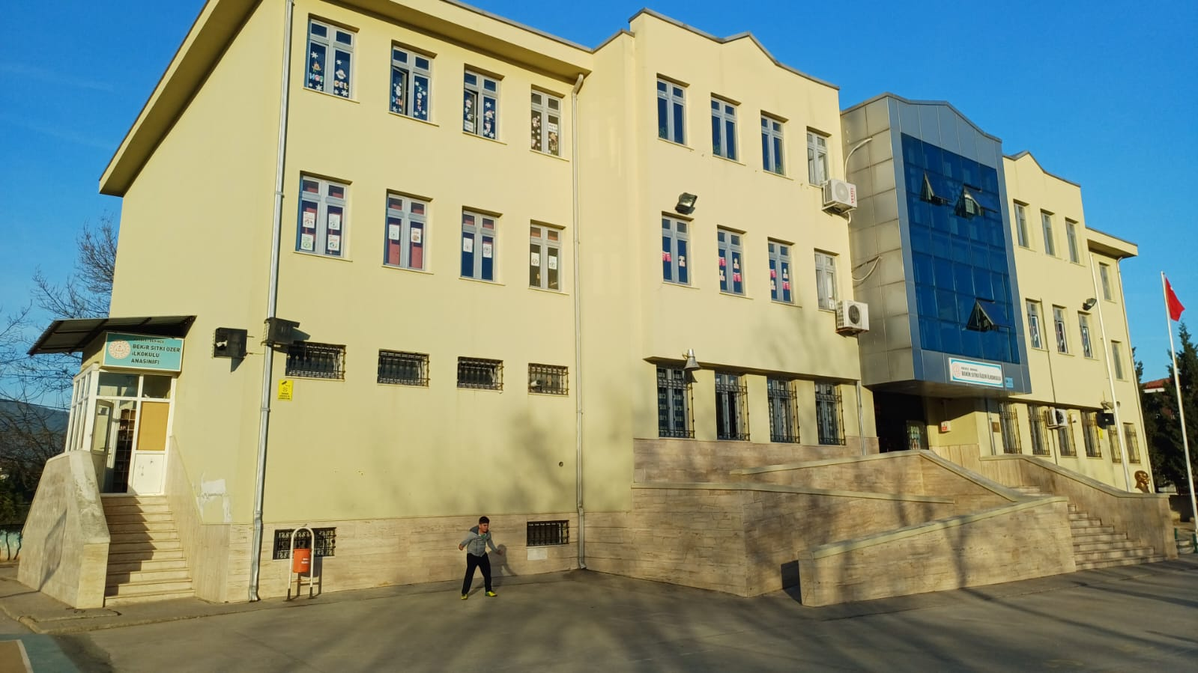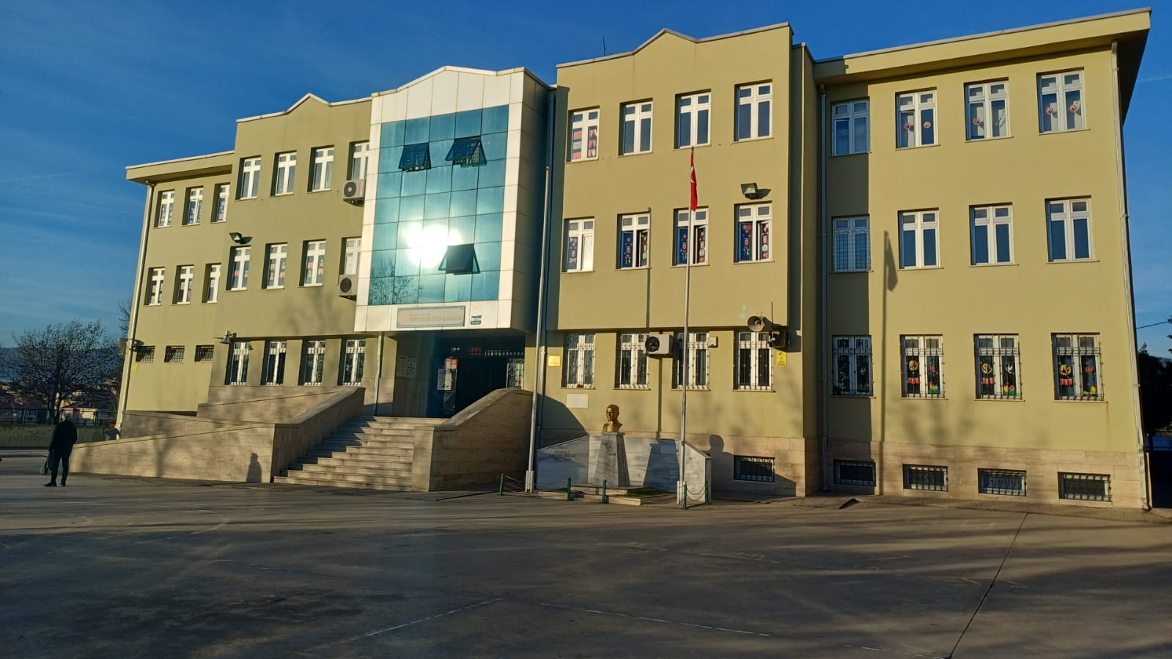

Murat TUĞRUL

Okul Müdürü

